Întrebarea 1.
Atenție, în întrebare sunt ÎNLOCUIRI.
În decembrie 2018, nava Eduard Toll al companiei Teekay a parcurs drumul din Coreea de Sud spre terminalul Sabetta din nordul Rusiei fiind prima care nu A FĂCUT ASTA în acea perioadă a anului. Ce am înlocuit prin A FACE ASTA dacă știm că ceea ce e descris mai devreme e un motiv mare de îngrijorare pentru toată omenirea.
Răspuns: A sparge gheața
Surse: https://www.independent.co.uk/environment/arctic-sea-route-first-ship-no-icebreaker-winter-icebergs-ice-shelf-teekay-russia-a8208596.html
Autor: Adrian Ojog
Întrebarea 2.
În pictura lui Leon Cogniet, ”Iulie 1830”, sunt reprezentate 3 obiecte similare pe fundalul unui cer albastru. Primul e clasic - alb. Al doilea e la fel ca primul, dar găurit într-o parte. Al treilea - la fel ca cel de-al doilea, dar cu sînge pe cealaltă parte. Numiți originea cărui obiect este reprezentată în pictură.
Răspuns: Drapelul Franței
Comentariu: O teorie pentru apariția drapelului Franței, în rezultatul revoluției din 1830.
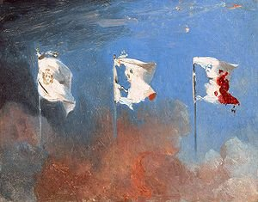
Surse: https://www.wikidata.org/wiki/Q17610190#/media/File:Lar7_cogniet_001z.jpg
Autor: Evghenii Beriozchin
Întrebarea 3.
ATENȚIE, întrebare cu omisiuni.
În filmul francez Le Prenom, adică Prenumele, un personaj spune că ALFA scris cu F a ucis ALPHA scris cu PH, adică cel francez. Cu toate că personajul o spune la sens figurat, e foarte probabil că ALFA scris cu F e responsabil de moartea a mai multor scriși cu PH. În întrebarea de mai sus de cîteva ori am omis 2 litere și am adăugat una. Peste un minut, vă rugăm, să restabiliți unul din cuvintele modificate.
Răspuns: Adolf/Adolph
Comentariu: Am scos DO și am adăugat A. Personajul spune că numele francez Adolph nu mai poate fi folosit, din cauza asocierii cu Hitler.
Surse: ”Le Prenom” (2012)
Autor: Evghenii Beriozchin
Întrebarea 4.
Atenție, în întrebare sunt ÎNLOCUIRI.
Scriitorul englez Samuel Butler era un adept al ortodoxismului, dar și al gândirii evoluționiste. Acesta, deși nu pretindea a fi primul, a zis că ALFA nu-i decât o metodă pentru un X de a face un alt X. Filosoful Daniel Dennet zicea mai târziu același lucru despre un savant și o bibliotecă. Ce am înlocuit prin ALFA și X?
Răspuns: ALFA = găină, X = ou
Comentariu: Dennet a zis că un savant e modul în care o bibliotecă face altă bibliotecă.
Surse: "The Information: A History, a Theory, a Flood" de James Gleick
Autor: Adrian Ojog
Întrebarea 5.
Pentru întrebarea ce urmează, va trebui să gîndiți neconvențional.
Vă rugăm, să numiți cel mai vîndut produs al companiei Amazon în SUA și UE.
Răspuns: cutie de carton
Comentariu: Trebuia să vă gîndiți în afara cutiei.
Surse: Informație ”insider” de la angajați.
Autor: Alexandrin Zmeu
Întrebarea 6.
Un personaj din cartea The Small Gods de Terry Pratchett, referindu-se la planeta sa, zice că sfera este forma ideală. O broască țestoasă îi răspunde că și broasca țestoasă este o formă ideală, ideală pentru ACESTEA. Numiți-le pe ACESTEA, dacă se cunoaște că pentru a reveni la locul lor de naștere, ACESTEA, ca și marinarii, folosesc cîmpul magnetic al Pământului.
Răspuns: Broaște țestoase
Comentariu: Broaștele țestoase mereu revin la plaja pe care s-au născut pentru a depune ouă.
Autor: Evghenii Beriozchin
Întrebarea 7.
Într-o postare amuzantă în urma meciului dintre Simona Halep și Serena Williams, fotografia în care acestea apar ținând trofeele, care au forma unor farfurii, a fost modificată astfel încât Serena Williams ține alt obiect. Voi însă aveți doar o singură șansă să ne spuneți exact ce anume ținea Serena Williams.
Răspuns: Capac pe care e scris ”Mai încearcă” (după sens)
Comentariu: Capacul seamănă cu Farfuria Venus Rosewater care e trofeul oferit la Wimbledon pentru femei.
Autor: Adrian Ojog
Întrebarea 8.
Introducere:
Cu siguranță cunoașteți că rădăcina ”fileos” din greacă înseamnă a iubi, iar sufixul ”fil” înseamnă „iubitor”. Înainte de a vă da întrebarea, vreau să vă informez că în greacă, ”fil” este folosit și ca prefix, deși cu mult mai rar.
Întrebarea:
Datorită ACESTUI CUVÎNT, adaptat din greacă în română, ce conține prefixul ”fil”, grecii primesc un loc special în vocabularul limbii lor. Cu ACEST CUVÎNT am mai putea să-i descriem și pe Paris al Troiei sau Nicolae Ceaușescu. Care cuvînt?
Răspuns: Filelen/filelenic
Comentariu: Grecii se mai numesc eleni. Oamenii enumerați sunt toți “iubitori de Elene”.
Surse: https://dexonline.ro/definitie/filelen
Autor: Evghenii Beriozchin
Întrebarea 9.

Cosmologistul George Gamow, referindu-se la ADN, a propus ideea că fiecare organism viu ar fi determinat de un număr lung, scris în baza unui sistem din 4 cifre și că două organisme care ar avea același număr ar fi gemene. El l-a numit numărul ACESTEIA. Scrieți numărul care ne e cunoscut nouă drept numărul ACESTEIA.
Răspuns: 666
Comentariu: E vorba de numărul Fiarei, un concept din Cartea Apocalipsei din Noul Testament. În unele manuscrise mai apare drept 616.
Surse: https://ro.wikipedia.org/wiki/Num%C4%83rul_fiarei, "The Information: A History, a Theory, a Flood" de James Gleick
Autor: Adrian Ojog
Întrebarea 10.
În urma restaurărilor o anumită valoare a scăzut de la 5.5 la 3.99 și continuă să se reducă încet. Totuși dacă se reduce încă cu 0.02(3), o biserică din Suurhusen îi va lua locul în Cartea recordurilor. E interesant că în Abu-Dhabi există unul cu valoarea 12, iar în Noua Zeelandă cu impresionanta valoare 53. Totuși ambele sunt descalificate din top, pentru că valoarea a fost mărită intenționat. Dacă v-ați dat seama despre ce valoare este vorba, numiți clădirea menționată la început.
Răspuns: Turnul din Pisa
Comentariu: Valoarea este unghiul de înclinație al clădirii.
Autor: Evghenii Beriozchin
Întrebarea 11.
Conform serialului Downton Abbey, în Marea Britanie de la intersecția secolelor 19 și 20, problema numirii ACESTORA era rezolvată prin folosirea cuvîntului englez, folosit acum, și a celui vechi, care se diferențiază de cel curent doar prin repetarea ultimei silabe. De obicei, cui și care cuvînt îi aparține, era decis de familie. Pentru autorul întrebării, această problemă se rezolva cu ajutorul limbilor română și rusă. Dar care persoane sunt subiectele acestei probleme?
Răspuns: Bunicii
Comentariu: Copiii au nevoie să diferențieze fiecare bunic/ă. Englezii foloseau grandma și grandmama.
Autor: Evghenii Beriozchin
Întrebarea 12.
Din seria, Istorii pentru Da-Nu:
Seara Bill privește un film din 1993, își pune, ca de obicei, cântecul I got you de James Brown pe deșteptător și merge la culcare. Dimineața, se trezește îngrozit și nu știe ce să facă. În cîteva minute se liniștește și își dă seama că era doar o greșeală de motorică. Cel puțin la asta speră, dar va ști cu siguranță doar în ziua ce urmează. Dar ce film privise Bill seara precedentă?
Răspuns: Groundhog day
Comentariu: A pus, din greșeală, cîntecul ”I got you babe”, care sună fiecare dimineață în film. Bill Murray joacă rolul principal în film.
Surse: https://en.wikipedia.org/wiki/Groundhog_Day_(film)
Autor: Evghenii Beriozchin
Întrebarea 13.
Deși această lege arăta simplu pe foaie, consecințele acesteia i-au epuizat pe mulți în încercarea acestora de a găsi o metaforă potrivită pentru a o descrie. Informaticianul Jaron Lanier a zis-o astfel: ”E ca și cum ai îngenuncheat pentru a sădi semința unui copac, iar acesta crește și îți înghite întreg orașul înainte să te poți ridica în picioare.” Despre ce lege este vorba?
Răspuns: Legea lui Moore
Surse: "The Information: A History, a Theory, a Flood" de James Gleick
Autor: Adrian Ojog
Întrebarea 14.
Calculul ubicuitar, adică calcul omniprezent, descrie un model de interacțiune dintre utilizator și calculator. Acesta poate avea loc oricând, pretutindeni și în orice format. Această paradigmă mai e cunoscută drept inteligența ambientală, calcul universal sau printr-un cuvânt englez modificat. Care e acest cuvânt, dacă știm că e omofon cu forma sa originală, a cărui traducere e prezentă și în textul întrebării?
Răspuns: Everyware
Comentariu: Everyware e omofon cu everywhere (trad. Ro. Pretutindeni). În acest model calculatorul poate avea o varietate de forme, printre care se numără dispozitivele ”smart”.
Surse: https://en.wikipedia.org/wiki/Ubiquitous_computing
Autor: Adrian Ojog
Întrebarea 15.
Atenție, în întrebare sunt ÎNLOCUIRI.
Odată Robin Williams a zis că atunci cînd urci pe scena Oscarurilor, engleza devine O VIPERĂ. Pentru autorul întrebării și, probabil, pentru câțiva din cei prezenți limba română este, de facto, O VIPERĂ. Care 3 cuvinte au fost înlocuite prin O VIPERĂ?
Răspuns: a doua limbă
Comentariu: La autor prima-i rusă. Cobra are limba bifurcată.
Surse: https://www.youtube.com/watch?v=7WLQv-TqEpM
Autor: Evghenii Beriozchin
Întrebarea 16.

Iată o regulă dintr-un joc disputat pe un teren de aproximativ 27,5 metri. Dacă persoana marchează, aceasta se apropie cu aproximativ 4,5 metri, echivalentul a 15 picioare, spre adversar. Dacă mai marchează o dată - încă 4,5 metri. Dacă marchează încă o dată - doar cu ~3 metri, echivalentul a 10 picioare. La următorul punct marcat, pozițiile sunt resetate. Această regulă, conform unei teorii, a inspirat un procedeu dintr-un joc mai popular. Care joc?
Răspuns: tenis

Comentariu: La tenis, un game se punctează cu 15, 30, 40, iar la următorul milestone e considerat câștig
Autor: Evghenii Beriozchin
Întrebarea 17.
Atenție, în întrebare sunt ÎNLOCUIRI.

Dacă ar fi să tratăm UNA VIPERA ca pe un joc, cum era și gîndit de creatori, am ști că poate fi completat. La momentul scrierii întrebării, conform calculelor autorului, ar fi nevoie de aproximativ 34000 de ore sau aproape 4 ani. De asemenea, este interesant că se poate de ajuns la completare, începînd din orice punct. Numiți printr-un cuvînt ce a fost înlocuit prin UNA VIPERA.
Răspuns: Duolingo
Comentariu: Aplicație pentru învățarea limbilor. Am folosit aceeași înlocuire ca și în întrebarea cu a doua limbă.
Autor: Evghenii Beriozchin
Întrebarea 18.
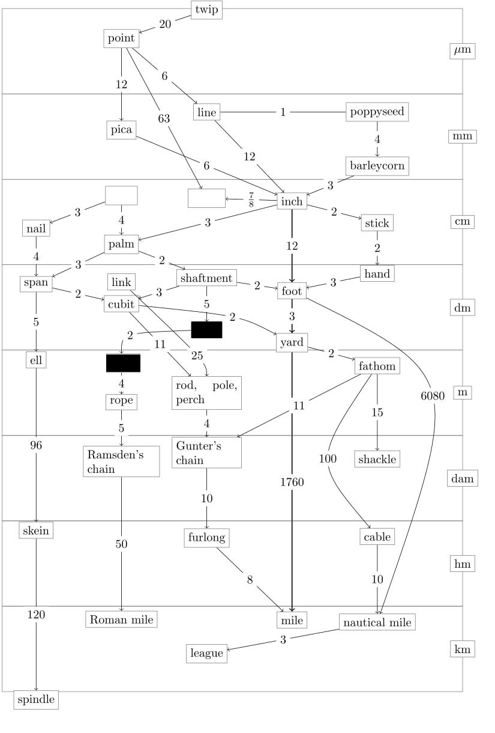
Aveți în față un tabel al unităților de măsură engleze, o parte dintre care nu mai sunt în uz. Pe liniile care le unesc e scris raportul dintre ele. În partea dreaptă, pentru referință, sunt indicate unitățile de măsură din Sistemul Internațional. Veți fi rugați să ghiciți perechea de cuvinte ascunse cu alb și cea ascunsă cu negru. Fiindcă e vorba de unități engleze, răspunsul poate fi doar în limba engleză.
1. Perechea ascunsă cu alb. Sunt sinonime și reprezintă practic aceeași lungime. Unul dintre cuvinte e similar cu traducerea lor în limba română (în orice ordine).
2. Perechea ascunsă cu negru. Cea de sus, deși în tabelul dat e definită drept dublul celei de jos, uneori e definită drept aceeași lungime. Cea de jos poate fi descrisă drept cea de sus în mișcare, și sună similar cu traducerea ambelor cuvinte în limba română. Numiți cuvântul de sus și cel de jos.
Răspuns: a) finger – digit; b) pace - step
Comentariu: Deget sună ca digit. Pace e definit drept lungimea fiecărui pas în mișcare, iar Step drept a unui singur pas. Tot de aici vine și existența a două definiții. Distanța parcursă cu fiecare pas în mișcare poate fi interpretată drept dublul distanței parcurse făcând doar un pas înainte.
Autor: Adrian Ojog
Întrebarea 19.
Titlul unei serii de cărți în limba engleză reprezintă un fenomen care are loc o dată la început și o dată la sfârșit. Traducerea acestuia în limba română se referă doar la cel de la sfârșit. Acest fenomen are loc în trei etape: civil, nautic și astronomic, determinate de valoarea unui anumit unghi. Dacă ați fost atenți la evenimentul cupei pe Facebook, aveți mai multe șanse să numiți fenomenul. Numiți fenomenul.
Răspuns: Crepuscul/ Twilight
Autor: Adrian Ojog
Întrebarea 20.
Atenție, în întrebare sunt ÎNLOCUIRI.
Un articol de pe site-ul interestingengineering.com se numește "Evoluția ACESTEIA". Articolul conține citatul jurnalistului Malcolm Muggeridge, rostit la scurt timp după apariția ACESTEIA: "Eu, personal, sunt convins că ACEASTA, îndeosebi în măsura în care a fost aplicată, va fi una din cele mai mari glume din cărțile de istorie din viitor." De asemenea, articolul precizează că termenul corect pentru un concept al ACESTEIA ar fi presiune selectivă. Numiți prin 2 cuvinte ce am inlocuit prin ACEASTA.
Răspuns: teoria evoluției
Comentariu: Iar selecția naturală este, de fapt, presiune selectivă.
Surse: https://interestingengineering.com/evolution-of-the-theory-of-evolution
Autor: Evghenii Beriozchin
Întrebarea 21.
Iată un exemplu de război mai lung. La sfârșitul anului 2006, oamenii cărora le pasă de pisici nu se puteau aprecia dacă omul pentru pisici este ”stăpân”, ”îngrijitor”, sau ”însoțitor”. Pe parcursul a 3 săptămâni războiul a devenit într-atât de lung încât putea umple o carte. Astfel de războaie s-au mai dus în privința zeilor, disputelor geopolitice sau dacă Republica Conch (din Florida) ar fi sau nu o ”micronațiune”. Spuneți exact ce făceau participanții acestor războaie la care practic oricine e liber să participe.
Răspuns: editau articole pe Wikipedia
Comentariu: aceste războaie se numesc Edit Wars (Război al editărilor)
Surse: "The Information: A History, a Theory, a Flood" de James Gleick
Autor: Adrian Ojog
Întrebarea 22.
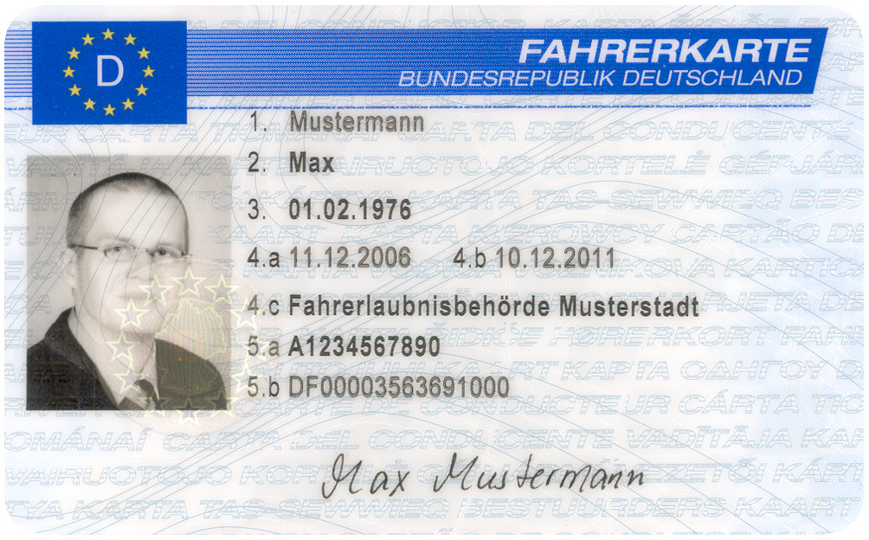
În fața Dvs. aveți cardul de conducător auto al lui Max Mustermann, nume destul de cunoscut pe teritoriul Germaniei. Mai e cunoscută și Erika Mustermann, care, conform unei teorii, ar fi soția lui Max. Peste un minut va rugăm să numiți particularitatea acestor 2 persoane, care îi deosebește de toată populația Pămîntului, dacă există astfel de persoane și în Republica Moldova.
Răspuns: sunt fictive/mostre (pentru documente)
Comentariu: Mustermann și Musterstadt se traduc ca ”Om-mostră” și ”Oraș-mostră”.
Autor: Evghenii Beriozchin
Întrebarea 23.
Când orologiul a anunțat trecerea de la anul 1844 la 1845, administratorul stației de trenuri din Paddington, Londra, l-a felicitat pe omologul său din Slough, dar o făcuse cu 30 de secunde prea devreme. În dimineața următoare, un farmacist pe nume John Tawell, și-a otrăvit amanta după care a urcat în trenul din Slough spre Paddington. La Londra a fost capturat și executat prin spânzurare peste 2 luni. Ziarele au scris mult timp despre acest eveniment, iar despre ACESTEA se spunea că ar fi ceea cu ce l-au spânzurat pe Tawell. Spuneți exact, ce erau ACESTEA.
Răspuns: Fire/cabluri de telegraf
Comentariu: În acel an, pentru prima data în Anglia a fost introdus telegraful electric. Astfel se explică posibilitatea de a felicita oameni la distanțe mari și faptul că, pentru prima dată, informația despre infractor a întrecut trenul în care era acesta.
Surse: https://en.wikipedia.org/wiki/John_Tawell
"The Information: A History, a Theory, a Flood" de James Gleick
Autor: Adrian Ojog
Întrebarea 24.
După ce a urcat în troleibuz la prima stație de pe bulevardul Dacia, autorul întrebării și-a dat seama că nu știe dacă se află în troleibuzul 22, care merge de la Porțile orașului spre Buiucani, sau 30, care merge de la aeroport spre PMAN. Privind în jur și-a dat seama că nu are cum sa fie în troleibuzul 30, pentru că troleibuzul era anume AȘA. În imaginația autorului, dacă Ilan Șor ar auzi acest adjectiv în contextul Orheiului, ar zice că e o informație falsă. Numiți-l.
Răspuns: vechi
Comentariu: Cu siguranță, ruta 30 are doar troleibuze noi, pentru a nu dezămăgi turiștii chiar de la început. (dar și pentru că troleibuzele vechi nu lucrează fără fire :D ).
Autor: Evghenii Beriozchin
Întrebarea 25.
Atenție, în întrebare sunt ÎNLOCUIRI.
Descriind conceptul Informației cuantice, fizicianul și informaticianul Charles Bennet o aseamănă unui X, la fel de efemer, total diferit de un text scris pe foaie. Iată ce spunea: ”Mai mulți pot citi aceeași carte și percepe același mesaj. Dar când vei încerca să povestești altora despre un X, amintirea ta despre acesta se va altera astfel încât, până la urmă, în memorie îți va rămâne doar ceea ce ai povestit despre X.” Ce am înlocuit prin X?
Răspuns: Vis
Comentariu: Ar fi un comentariu prea lung pentru a explica teoria informației cuantice, încurajăm să studiați subiectul dacă sunteți curioși. Întrebarea propriu-zisă se bazează pe analogia lui Bennet.
Surse: "The Information: A History, a Theory, a Flood" de James Gleick
Autor: Adrian Ojog
Întrebarea 26.
La începutul filmului francez Le Prenom, adică Prenumele, glasul de pe cealaltă parte a ecranului prezintă personajele care participă la acțiune. În continuare veți auzi descrierea unuia din ei. Nu e necesar să copiați textul, doar ascultați.
"Irezistibil, singurul și irepetabilul, Vincent Larche. Fiul lui Françoise, fratele lui Elizabeth, cel mai bun prieten al lui Pierre, prietenul din copilărie al lui Claude. Jucător de tenis, aproape profesionist, jucător de golf. Vincent este foarte atractiv, mai ales într-un maiou negru de sport. După ce a absolvit studiile, Vincent a devenit agent, agent imobiliar, un om de afaceri dur, dar foarte amabil. Acest simbol al eleganței și modestiei zboară prin viață ca un tren noaptea, ca o panteră în junglă, ca o rachetă în spațiu și e întotdeauna gata să sară în apă. Vincent credea că viața lui se desfășura fără probleme, dar duminică, pe 15 august, soarta lui s-a schimbat drastic - Anna Karavati. Amândoi au fost doborâți de dragoste și, în curând, Anna îi va naște lui Vincent un copil. Deci, Vincent Larche, este eroul timpului nostru, cu alte cuvinte - ....". Terminați printr-un cuvînt citatul.
Răspuns: eu
Comentariu: Personajul se laudă pe sine.
Surse: ”Le Prenom” (2012)
Autor: Evghenii Beriozchin
Întrebarea 27.
Atenție, în întrebare sunt ÎNLOCUIRI.
În cadrul unei dezbateri electorale, candidatul independent Dumitru Cebotarescu uitînd numele unui contracandidat, a enumerat: "Domnul Bătrîncea (PSRM), Domnul Slusari (ACUM) și Domnul X". Odată Jose Mourinho a zis că Y este fotbalul. Numiți X și Y, știind că sunt omofone.
Răspuns: PL, Pele
Comentariu: A numit candidatul din PL - Domnul PL. PL e omofon cu Pele - celebrul fotbalist brazilian.
Surse: Dezbaterile electorale de la TV8 pentru circumscripția 28.
Întrebarea 28.
Atenție, blitz dublu:
1. Atenție, în întrebare sunt ÎNLOCUIRI.
Într-un meme cu Hitler destinat studenților, acesta le zice că dacă au probleme cu ALFA, el îi poate ajuta. Ce am înlocuit prin ALFA?
2. După ce James Damore, un angajat Google, și-a exprimat dezacordul politica companiei, a fost demis. După demiterea sa, acesta a fost invitat la multe emisiuni și interviuri. Pentru a-și exprima frustrarea față de suprimarea opiniei sale de către fostul său angajator, James Damore a scris pe tricoul său numele fostului angajator puțin modificat. Vă rugăm să-l reproduceți.
Răspuns: 1. Concentrare 2. Goolag
Autor: Vlad Șeremet
Întrebarea 29.
Cercetătorul Christopher Fuchs zicea: ”Mergi la orice ședință și parcă vei fi într-un oraș sfânt plin de agitație. Vei găsi toate religiile și preoții acestora luptând o luptă sfântă – Bohmienii, istorienii consistenți, Tranzacționaliltii, Colaps Spontanienii, Einselecționiștii, Obiectiviștii Contextuali, Everett-iștii și mulți alții. Cu toții declară că ei văd lumina și, dacă le acceptăm soluția drept salvatorul nostru, vom vedea și noi lumina.” Spuneți prin două cuvinte, în ce domeniu se specializa Christopher Fuchs, subiect care a și provocat incertitudinea printre oamenii de știință descrisă în citatul acestuia.
Răspuns: Teoria/fizica/mecanica cuantică
Comentariu: Teoria cuantică a stârnit atât de multe interpretări, care enumerate sună ca niște ideologii, încât amintește mai mult de o încăierare religioasă decât una științifică.
Surse: "The Information: A History, a Theory, a Flood" de James Gleick
Autor: Adrian Ojog
Întrebarea 30.
În cartea Small Gods de Terry Pratchett, vorbind despre alegeri, naratorul spune că folosirea ACESTORA probabil a contribuit la apariția opiniei binecunoscute referitor la curățenia politicii. Numiți-le pe ACESTEA prin 3 cuvinte.
Răspuns: urne de vot
Comentariu: Referință la urnele de gunoi.
Surse: Cartea ”Small Gods” de Terry Pratchett
Autor: Evghenii Beriozchin
Întrebarea 31.
Într-un fragment din cartea Small Gods de Terry Pratchett niște filozofi menționează trimisul/mesagerul zeilor pe nume X. Într-un film din 2000, pentru personajul principal cutia X reprezenta speranța. Dar care 4 litere au fost omise de 2 ori în întrebare?
Răspuns: Fede
Comentariu: Fedex = Federal Express, companie de livrare a coletelor. Filmul este Castaway (2000).
Surse: Cartea ”Small Gods” de Terry Pratchett. Filmul ”Castaway” (2000).
Autor: Evghenii Beriozchin
Întrebarea 32.
Atenție, în întrebare sunt ÎNLOCUIRI.
Cu toate că SĂ FACI ASTA în anumite locuri este huliganism în majoritatea statelor, în Germania această acțiune are o semnificație deosebită, și e un fel de protest împotriva politicienilor cu viziuni extreme. Conform Wikihow, pentru A FACE ASTA e nevoie și de scrierea literei ”S”. Vă rugăm să numiți ce am înlocuit prin A FACE ASTA, dacă unii din voi au făcut-o cînd erau pe băncile școlii.
Răspuns: a desena mustăți
Autor: Evghenii Beriozchin
Întrebarea 33.
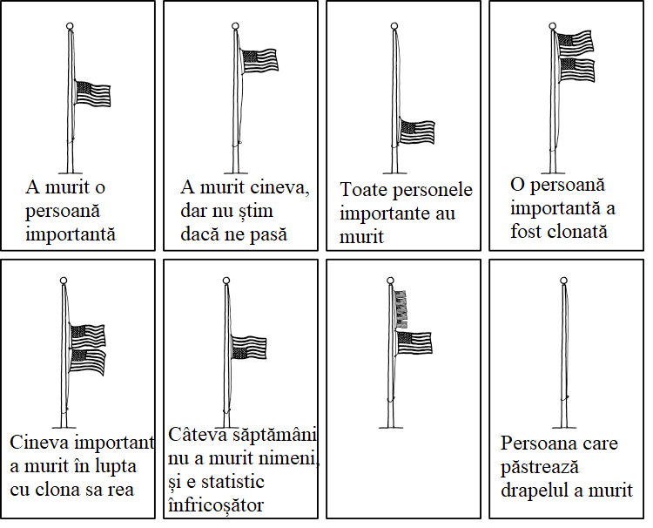
Aveți în față unul din benzile desenate marca xkcd.com. Sunt prezentate modurile de a afișa drapelul în diferite situații ipotetice, conform imaginației artistului. Încercați să vă dați seama la ce experiment mintal din domeniul eticii se face referință în penultimul desen.
Răspuns: dilema/problema căruciorului/vagonetei
Surse: https://www.explainxkcd.com/wiki/index.php/2175:_Flag_Interpretation
Autor: Adrian Ojog
Întrebarea 34.
Atenție, în întrebare sunt ÎNLOCUIRI.
În cartea sa "Cunoașterea și fluxul de ALFA", filozoful Fred Dretske, cunoscut pentru contribuțiile sale în domeniul filozofiei minții și a epistemologiei, zicea: "La început a fost ALFA. X a apărut mai târziu." Acesta și-a explicat afirmația zicând că tranziția se datorează dezvoltării organismelor capabile de a exploata selectiv ALFA, cu scopul de a supraviețui și a perpetua existența speciei sale. Ce am înlocuit prin ALFA și X?
Răspuns: ALFA = informație, X = cuvânt
Comentariu: A fost parafrazată fraza cunoscută din Biblie: ”La început a fost cuvântul.”
Surse: "The Information: A History, a Theory, a Flood" de James Gleick
Autor: Adrian Ojog
Întrebarea 35.
Se crede că decizia LUI de a-și modifica radical testamentul a fost, cel puțin parțial, influențată de greșeala unui ziar francez, comisă după moartea fratelui ACESTUIA, în 1888. Ziarul a publicat necrologul LUI în schimb, în care era supranumit un ”negustor al morții” care și-a căpătat averea găsind noi moduri de a omorî. Se presupune că în acel moment și-a reevaluat cariera și a decis să-și îmbunătățească reputația de după moarte. Despre cine e vorba?
Răspuns: Alfred Nobel
Comentariu: Alfred Nobel a creat dinamita, ceea ce i-a asigurat averea. Acesta a decis să se asigure că marea parte a averii va fi distribuită sub forma Premiilor Nobel, drept urmare a necrologului.
Autor: Adrian Ojog
Întrebarea 36.
Atenție, în întrebare sunt ÎNLOCUIRI.
Exprimîndu-și scepticismul față de autorii care folosesc des puncte de suspensie, un jurnalist a zis că nu o fac pentru că doresc să prelungească intriga sau să pună pe gînduri cititorul. Motivul, invocat ironic de acesta, este, de fapt, DIAVOLUL. Conform unui mit, o motivație asemănătoare, a avut-o și Charles Dickens. Numiți ce am înlocuit prin DIAVOL.
Răspuns: banii
Comentariu: Primeau bani pentru fiecare caracter scris. Conform unui mit Dickens primea bani pentru fiecare cuvînt. Din cauza asta romanele lui ar fi atît de lungi.
Autor: Evghenii Beriozchin
Întrebarea 37.
În 1984, în timpul jocurilor olimpice din Los Angeles, McDonalds a lansat o promoție oferind produse gratuite de fiecare dată cînd un atlet american cîștiga o medalie. Scrieți ce circumstanțe au făcut această promoție mult mai costisitoare decît McDonalds se aștepta, ramînînd și pînă astăzi cea mai costisitoare promoție din istoria companiei.
Răspuns: URSS a boicotat JO
Comentariu: Mai puțină concurență, mai multe medalii pentru SUA.
Autor: Vlad Șeremet
Întrebarea 38.
Atenție, în întrebare sunt ÎNLOCUIRI.
Aplicațiile de muzică sunt obligate să menționeze în denumire, dacă un anumit cîntec este contraintuitiv. După părerea autorului, în majoritatea cîntecelor hip-hop această mențiune este inutilă, pentru că, faptul că cîntecul este contraintuitiv, este intuitiv. De asemenea, conform unei glume, unele salarii din Republica Moldova sunt intuitive. Dar ce 2 cuvinte au fost înlocuite prin intuitiv și contraintuitiv?
Răspuns: Implicit, explicit.
Comentariu: Autorului îi pare că hip-hopul are mult limbaj explicit. Salariu implicit - adică în plic.
Autor: Evghenii Beriozchin
Întrebarea 39.
Atenție, în întrebare sunt ÎNLOCUIRI.
Margaret Atwood, maestră a unei forme ceva mai mari, zice că a fost atrasă în lumea X-ul la fel precum Alice în gaura de iepure. Aceasta spunea: ”E oare semnalizare, ca la telegraf? E oare poezie Zen? Sunt oare glume mâzgălite pe zidul din baie? E oare ”John Inimioară Mary” cioplit în scoarța unui copac? Să zicem că e comunicare și comunicarea e ceva ce oamenii iubesc să facă.” Peste ceva timp Librăria Congresului a decis să păstreze ceea ce se produce pe X. Dacă ați face liniște pe un moment, s-ar putea să auziți răspunsul, ce e X?
Răspuns: Twitter
Comentariu: Twitter se traduce ca ciripit
Surse: "The Information: A History, a Theory, a Flood" de James Gleick
Autor: Adrian Ojog
Întrebarea 40.
Avînd în vedere clima Atenei dar și altitudinea la care se află Acropola în comparație cu restul orașului, vă rugăm să numiți ce obiecte pot fi găsite în multitudine pe cealaltă partea a zidului Acropolei. Aveți respectul nostru, dacă reușiți să o faceți.
Răspuns: Pălării
Comentariu: E cald, dar din cauza altitudinii bate vîntul și pălăriile zboară. Dacă ați răspuns, jos pălăria.
Autor: Evghenii Beriozchin

